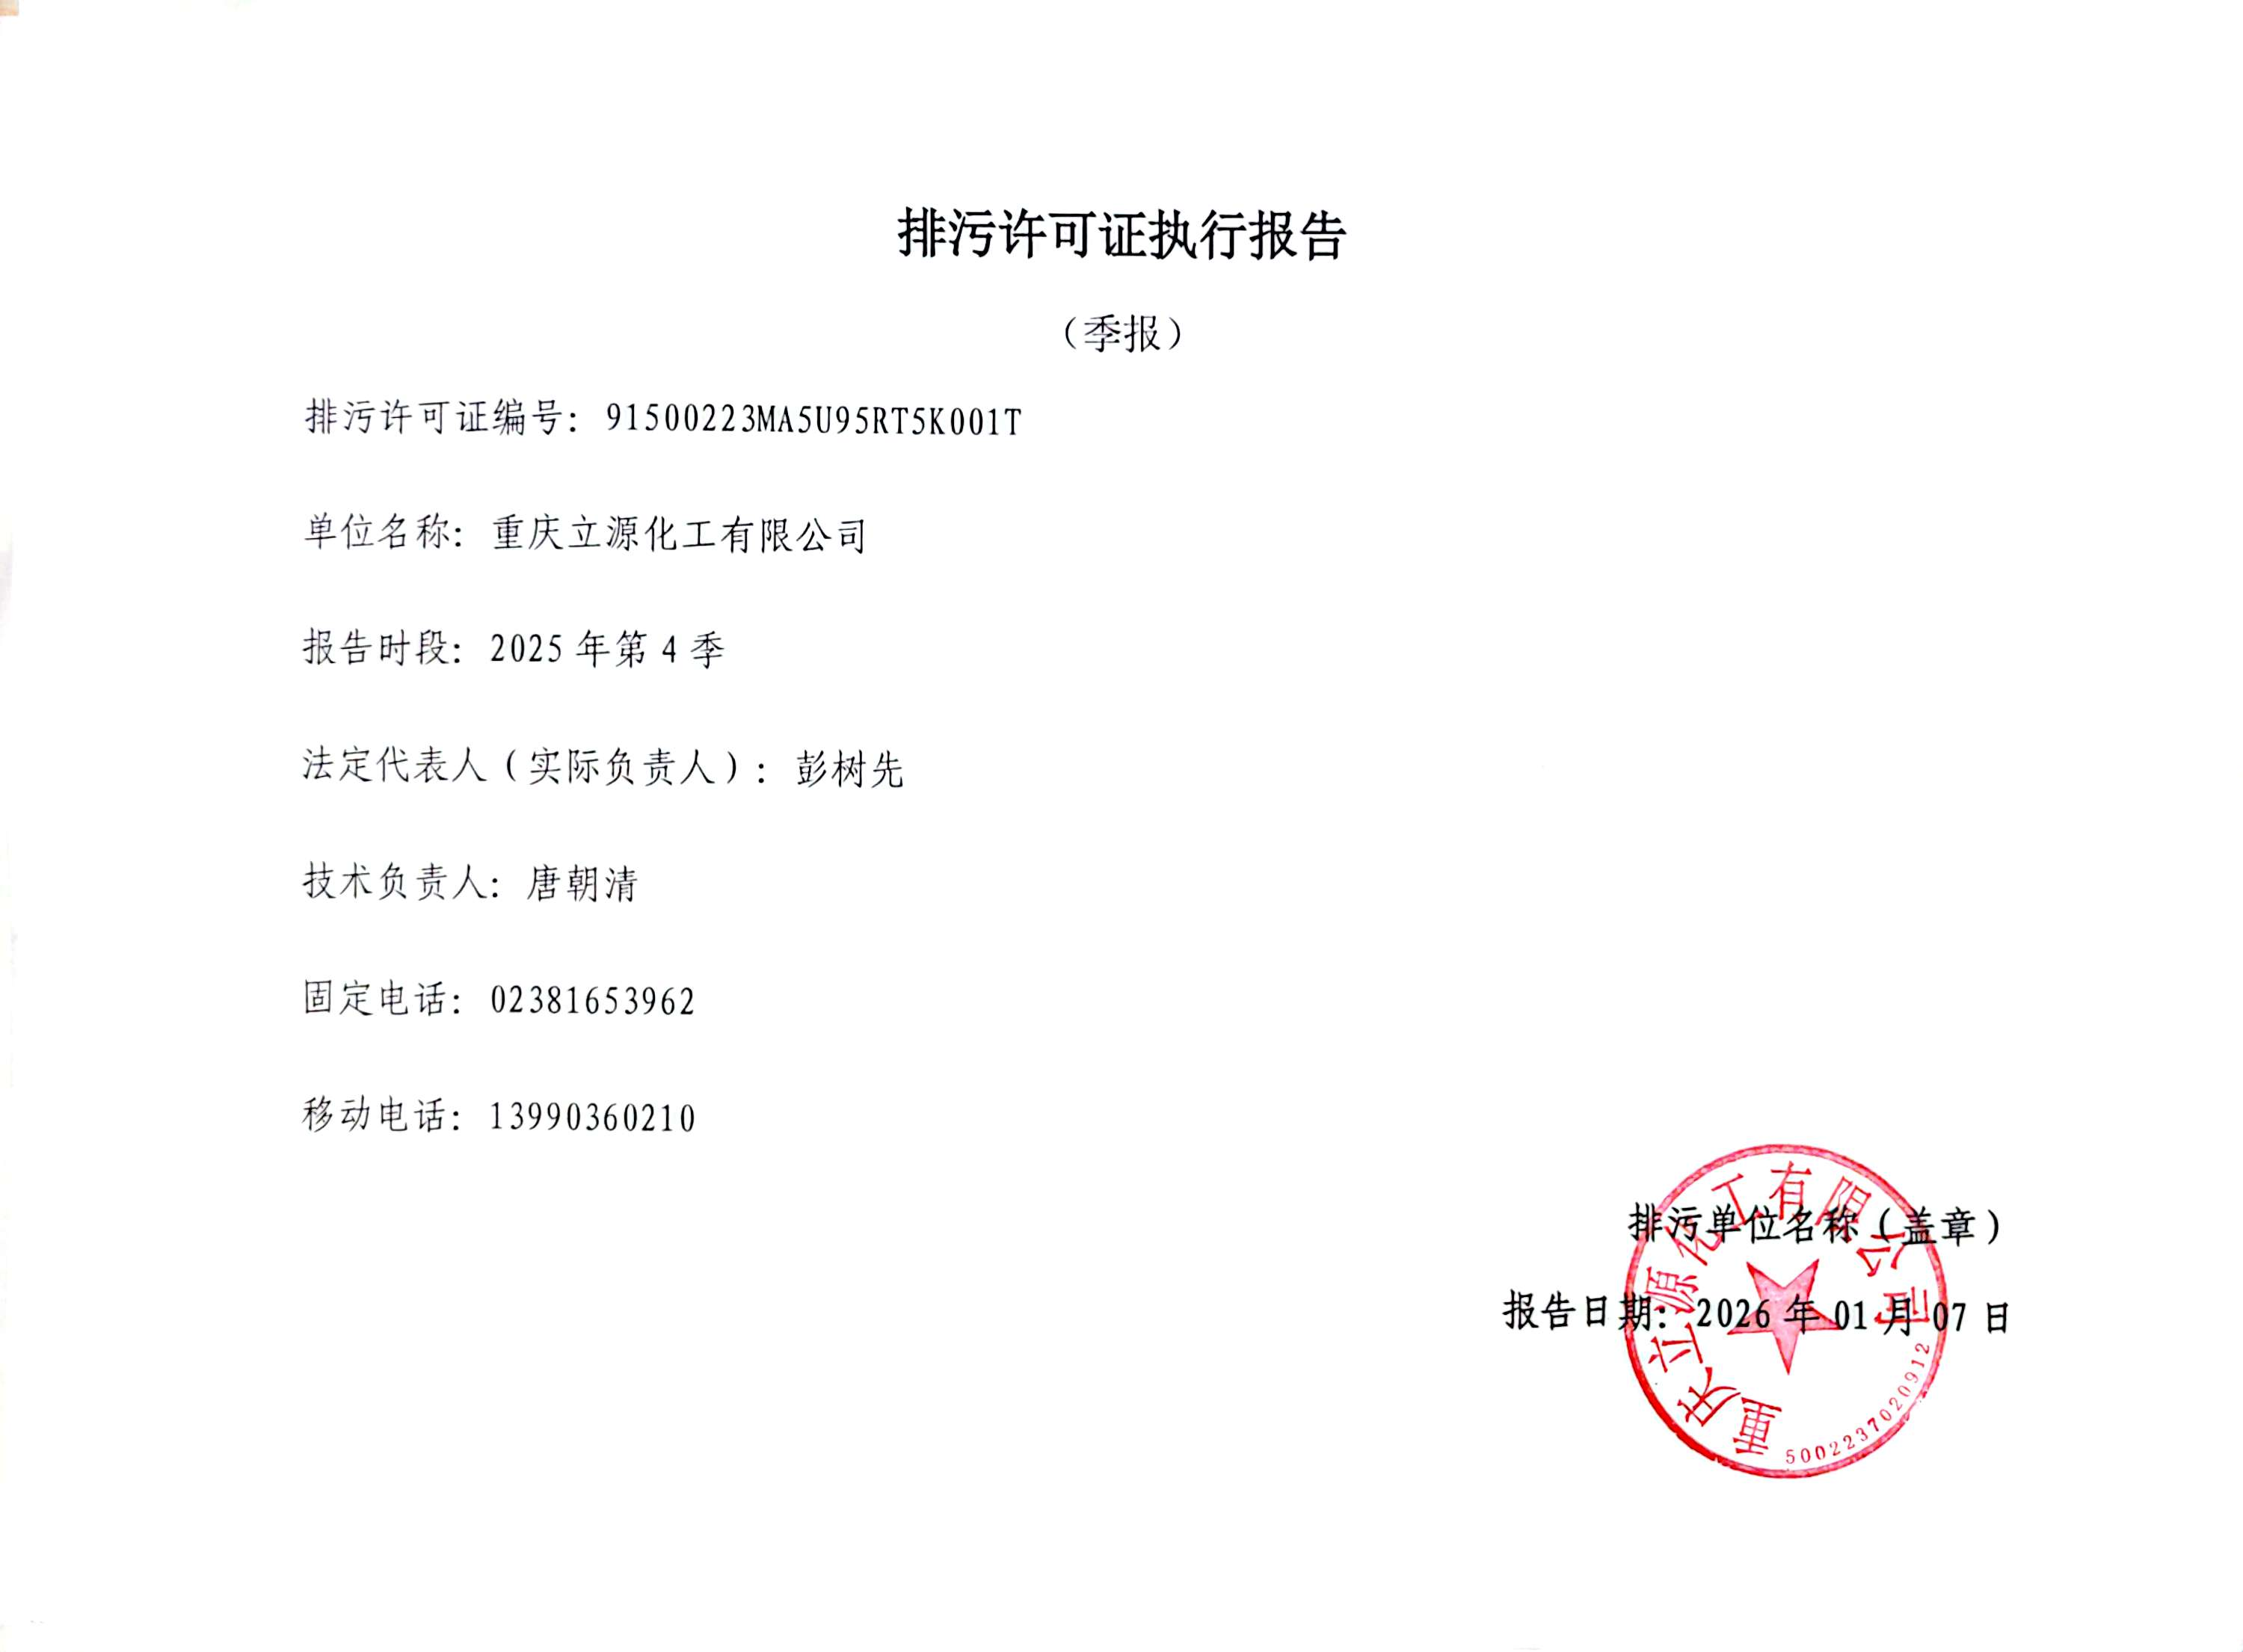

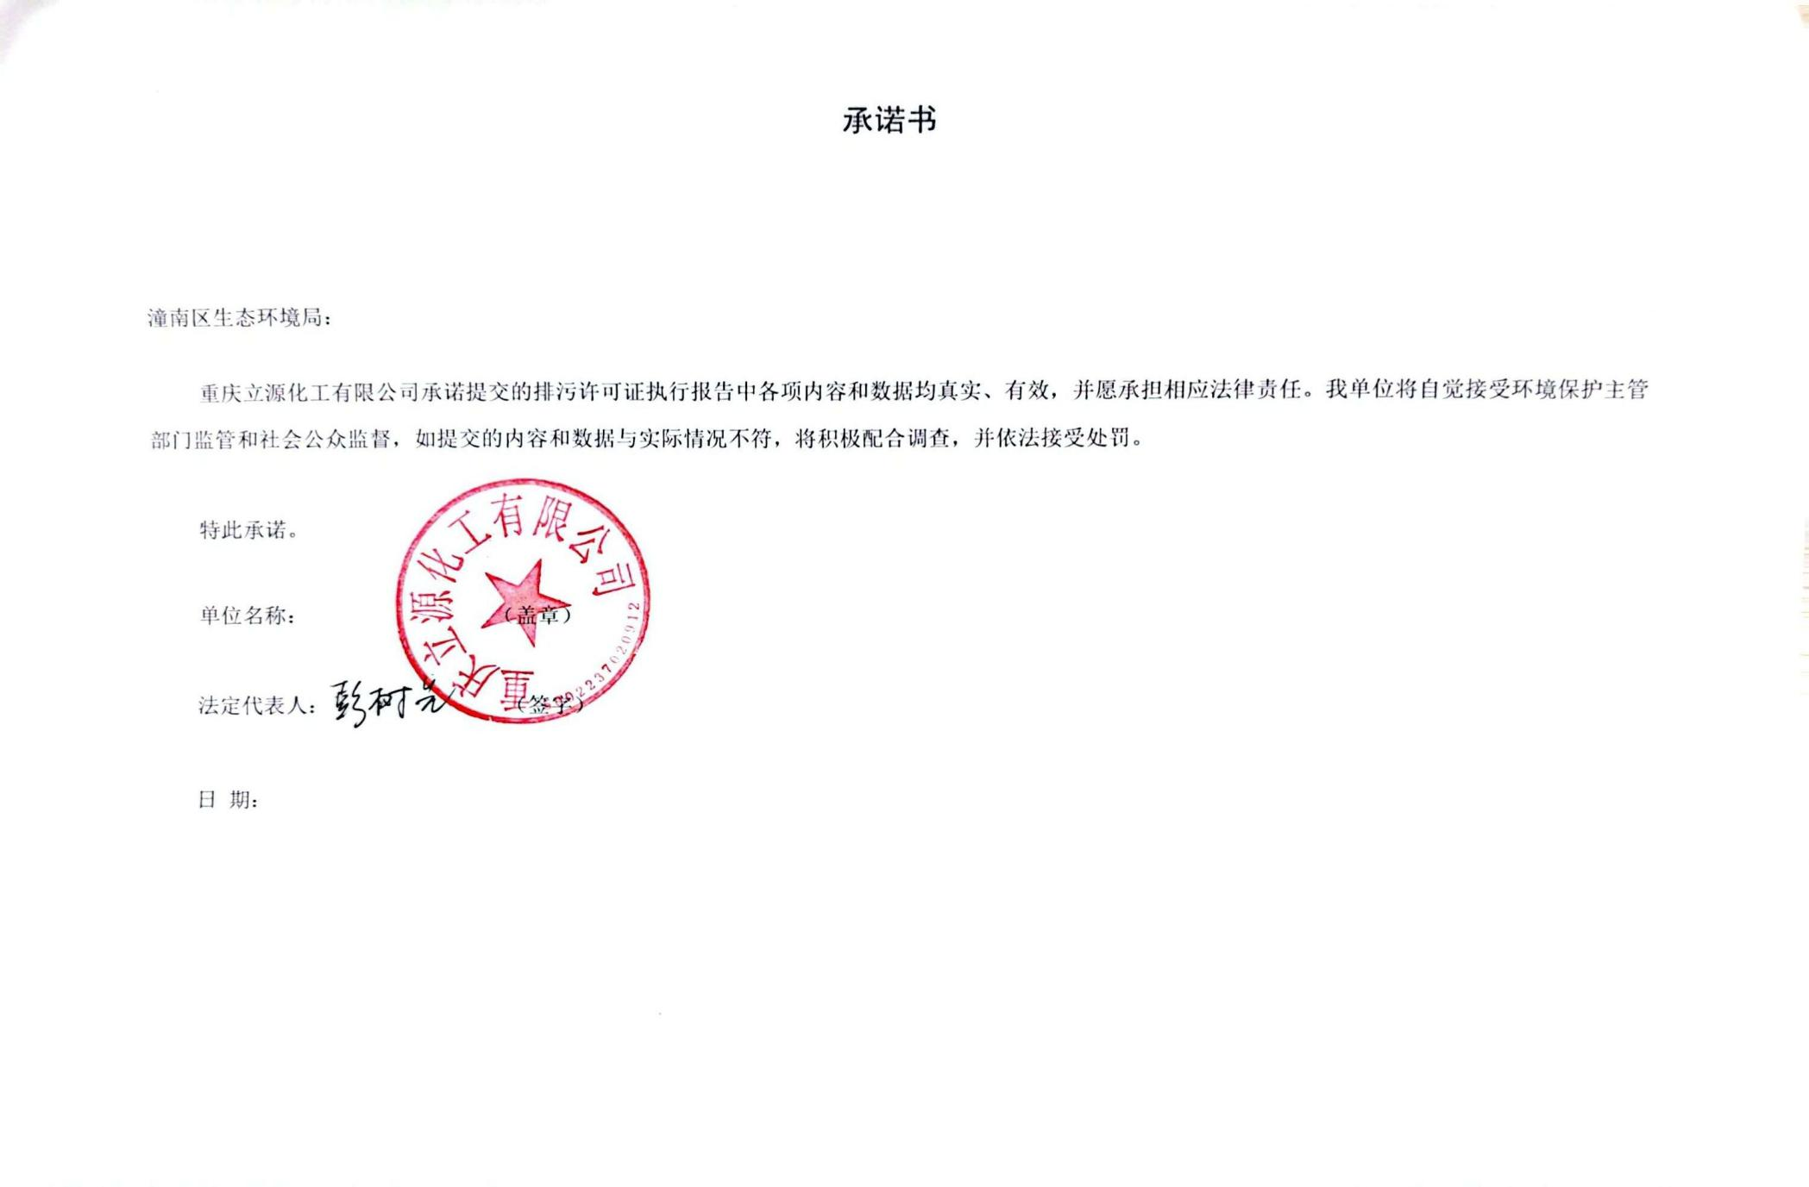

一、企业基本信息

（一）排污单位基本信息
排污单位基本信息
注 1：计量单位选择其它时，请在备注写明具体单位名称
记录内容 | 生产单元 | 名称 | 数量或内容 | 计量单位 | 备注
主要原料用量 | 1其他无机化学行业生产线—无机氰化物工业、硫化物及硫酸盐 | 煤（焦）炭 | 6.5 | 万t/a
主要原料用量 | 1其他无机化学行业生产线—无机氰化物工业、硫化物及硫酸盐 | 含铬芒硝 | 12 | 万t/a
主要原料用量 | 原料预处理/制备单元 | 煤（焦）炭 | 6.5 | 万t/a
主要原料用量 | 原料预处理/制备单元 | 含铬芒硝 | 12 | 万t/a
主要原料用量 | 反应单元 | 煤（焦）炭 | 6.5 | 万t/a
主要原料用量 | 反应单元 | 含铬芒硝 | 12 | 万t/a
能源消耗 | 1其他无机化学行业生产线—无机氰化物工业、硫化物及硫酸盐 | 用电量 | 4756673.52 | KWh
能源消耗 | 1其他无机化学行业生产线—无机氰化物工业、硫化物及硫酸盐 | 天然气用量 | 155604 | m³
能源消耗 | 1其他无机化学行业生产线—无机氰化物工业、硫化物及硫酸盐 | 蒸汽消耗量 | 1200 | t
能源消耗 | 2其他无机化学行业生产线—无机氰化物工业、硫化物及硫酸盐 | 用电量 | 309006.48 | KWh
能源消耗 | 原料预处理/制备单元 | 用电量 | 303940.8 | KWh
能源消耗 | 反应单元 | 用电量 | 2026272 | KWh
能源消耗 | 反应单元 | 天然气用量 | 155604 | m³
能源消耗 | 干燥包装单元 | 用电量 | 415385.76 | KWh
能源消耗 | 洗泥 | 用电量 | 405254.4 | KWh
能源消耗 | 洗泥 | 蒸汽消耗量 | 53 | t
能源消耗 | 热化 | 用电量 | 405254.4 | KWh
能源消耗 | 煅烧厂房 | 用电量 | 354597.6 | KWh
运行时间和生产负荷 | 1其他无机化学行业生产线—无机氰化物工业、硫化物及硫酸盐 | 正常运行时间 | 2161.25 | h
运行时间和生产负荷 | 1其他无机化学行业生产线—无机氰化物工业、硫化物及硫酸盐 | 非正常运行时间 | 0 | h
运行时间和生产负荷 | 1其他无机化学行业生产线—无机氰化物工业、硫化物及硫酸盐 | 停产时间 | 46.75 | h
运行时间和生产负荷 | 1其他无机化学行业生产线—无机氰化物工业、硫化物及硫酸盐 | 生产负荷 | 100 | %
运行时间和生产负荷 | 2其他无机化学行业生产线—无机氰化物工业、硫化物及硫酸盐 | 正常运行时间 | 1656 | h
运行时间和生产负荷 | 2其他无机化学行业生产线—无机氰化物工业、硫化物及硫酸盐 | 非正常运行时间 | 0 | h
运行时间和生产负荷 | 2其他无机化学行业生产线—无机氰化物工业、硫化物及硫酸盐 | 停产时间 | 552 | h
运行时间和生产负荷 | 2其他无机化学行业生产线—无机氰化物工业、硫化物及硫酸盐 | 生产负荷 | 100 | %
运行时间和生产负荷 | 原料预处理/制备单元 | 正常运行时间 | 2161.25 | h
运行时间和生产负荷 | 原料预处理/制备单元 | 非正常运行时间 | 0 | h
运行时间和生产负荷 | 原料预处理/制备单元 | 停产时间 | 46.75 | h
运行时间和生产负荷 | 原料预处理/制备单元 | 生产负荷 | 100 | %
运行时间和生产负荷 | 反应单元 | 正常运行时间 | 2161.25 | h
运行时间和生产负荷 | 反应单元 | 非正常运行时间 | 0 | h
运行时间和生产负荷 | 反应单元 | 停产时间 | 46.75 | h
运行时间和生产负荷 | 反应单元 | 生产负荷 | 100 | %
运行时间和生产负荷 | 干燥包装单元 | 正常运行时间 | 2161.25 | h
运行时间和生产负荷 | 干燥包装单元 | 非正常运行时间 | 0 | h
运行时间和生产负荷 | 干燥包装单元 | 停产时间 | 46.75 | h
运行时间和生产负荷 | 干燥包装单元 | 生产负荷 | 100 | %
运行时间和生产负荷 | 洗泥 | 正常运行时间 | 2161.25 | h
运行时间和生产负荷 | 洗泥 | 非正常运行时间 | 0 | h
运行时间和生产负荷 | 洗泥 | 停产时间 | 46.75 | h
运行时间和生产负荷 | 洗泥 | 生产负荷 | 100 | %
运行时间和生产负荷 | 热化 | 正常运行时间 | 2161.25 | h
运行时间和生产负荷 | 热化 | 非正常运行时间 | 0 | h
运行时间和生产负荷 | 热化 | 停产时间 | 46.75 | h
运行时间和生产负荷 | 热化 | 生产负荷 | 100 | %
运行时间和生产负荷 | 煅烧厂房 | 正常运行时间 | 2161.25 | h
运行时间和生产负荷 | 煅烧厂房 | 非正常运行时间 | 0 | h
运行时间和生产负荷 | 煅烧厂房 | 停产时间 | 46.75 | h
运行时间和生产负荷 | 煅烧厂房 | 生产负荷 | 100 | %
主要产品产量 | 1其他无机化学行业生产线—无机氰化物工业、硫化物及硫酸盐 | 硫化钠 | 26831.4 | t
主要产品产量 | 2其他无机化学行业生产线—无机氰化物工业、硫化物及硫酸盐 | 硫代硫酸钠 | 2852.15 | t
取排水 | 1其他无机化学行业生产线—无机氰化物工业、硫化物及硫酸盐 | 取水量 | 31047 | m³
取排水 | 1其他无机化学行业生产线—无机氰化物工业、硫化物及硫酸盐 | 废水排放量 | 0 | ㎡
取排水 | 2其他无机化学行业生产线—无机氰化物工业、硫化物及硫酸盐 | 取水量 | 5821 | m³
取排水 | 2其他无机化学行业生产线—无机氰化物工业、硫化物及硫酸盐 | 废水排放量 | 0 | m³
取排水 | 原料预处理/制备单元 | 废水排放量 | 0 | ㎡
取排水 | 反应单元 | 废水排放量 | 0 | m³
取排水 | 干燥包装单元 | 取水量 | 0 | m³
取排水 | 干燥包装单元 | 废水排放量 | 0 | m³
取排水 | 洗泥 | 取水量 | 1941 | m³
取排水 | 洗泥 | 废水排放量 | 0 | m³
取排水 | 热化 | 取水量 | 9702 | m³
取排水 | 热化 | 废水排放量 | 0 | m³
取排水 | 煅烧厂房 | 取水量 | 0 | m³
取排水 | 煅烧厂房 | 废水排放量 | 0 | m³
污染治理设施计划投资情况 | 全厂 | 治理设施编号 | / | 个
污染治理设施计划投资情况 | 全厂 | 治理设施类型 | / | /
污染治理设施计划投资情况 | 全厂 | 开工时间 | 2017年8月 | 个
污染治理设施计划投资情况 | 全厂 | 建设投产时间 | 2021年10月 | 个
污染治理设施计划投资情况 | 全厂 | 计划总投资 | 1058 | 万元
污染治理设施计划投资情况 | 全厂 | 报告周期内累计完成投资 | 1058 | 万元

（二）燃料分析表
燃料分析表
注：如填报模版不涉及此页面内容，无需填写。
主要生产单元名称 | 生产设施编号 | 生产设施名称 | 燃料名称 | 实物使用量（万t、万m³） | 固体或液体燃料报表填报 |  |  |  |  | 气体燃料报表填报
 |  |  |  |  | 收到基灰分Aar（%） | 收到基全硫St.ar（%） | 收到基碳Car（%） | 干燥无灰基Vdaf挥发分（%） | 收到基低位发热量Qnet.ar（MJ/kg、MJ/m³） | 硫化氢（%、mg/m³） | 总硫（%、mg/m³） | 低位发热量（MJ/m³）

二、实际排放情况及达标判定分析

（一）实际排放量信息
废气
注：
1、实际排放量指报告执行期内实际排放量
排放口类型 | 排放口编码及名称 | 污染物 | 许可排放量（吨） | 实际排放量（吨） |  |  |  | 备注
 |  |  |  | 季度合计 | 10月 | 11月 | 12月 | 备注
主要排放口 | DA004-转炉废气排放口 | 氮氧化物 | 120.528 | 18.4358 | 6.0389 | 6.0506 | 6.3463
主要排放口 | DA004-转炉废气排放口 | 二氧化硫 | 71.496 | 3.8254 | 1.253 | 1.2555 | 1.3169
主要排放口 | DA004-转炉废气排放口 | 颗粒物 | 16.848 | 1.1779 | 0.3858 | 0.3866 | 0.4055
其他排放（合计） |  | 砷及其化合物 | / | 0 | 0 | 0 | 0
 |  | 氮氧化物 | 1.152 | 0 | 0 | 0 | 0
 |  | 二氧化硫 | 8.928 | 0.6548 | 0.2145 | 0.2149 | 0.2254
 |  | 硫化氢 | 0.072 | 0.00603 | 0.001975 | 0.001979 | 0.002076
 |  | 铬酸雾 | / | 0 | 0 | 0 | 0
 |  | 颗粒物 | 10.08 | 1.9516 | 0.6393 | 0.6405 | 0.6718
全厂合计 |  | 砷及其化合物 | / | 0 | 0 | 0 | 0
 |  | NOx | 132.84 | 18.4358 | 6.0389 | 6.0506 | 6.3463
 |  | SO2 | 82.224 | 4.4802 | 1.4675 | 1.4704 | 1.5423
 |  | 硫化氢 | 1.318 | 0.00603 | 0.001975 | 0.001979 | 0.002076
 |  | 颗粒物 | 55.318 | 3.1295 | 1.0251 | 1.0271 | 1.0773
 |  | 硫酸雾 | / | 1.6685 | 0.5465 | 0.5476 | 0.5744
 |  | 铬酸雾 | / | 0 | 0 | 0 | 0
 |  | VOCs | / | 0 | 0 | 0 | 0

废水
注：实际排放量指报告执行期内实际排放量
排放口类型 | 排放方式 | 排放口编码及名称 | 污染物 | 许可排放量（吨） | 实际排放量（吨） |  |  |  | 备注
 |  |  |  |  | 季度合计 | 10月 | 11月 | 12月 | 备注
一般排放口（合计） | 间接排放口 |  | pH值 | / | 0 | 0 | 0 | 0
一般排放口（合计） |  |  | 悬浮物 | / | 0 | 0 | 0 | 0
一般排放口（合计） |  |  | 五日生化需氧量 | / | 0 | 0 | 0 | 0
一般排放口（合计） |  |  | 化学需氧量 | / | 0 | 0 | 0 | 0
一般排放口（合计） |  |  | 氨氮（NH3-N） | / | 0 | 0 | 0 | 0
一般排放口（合计） |  |  | 总磷（以P计） | / | 0 | 0 | 0 | 0
一般排放口（合计） |  |  | 动植物油 | / | 0 | 0 | 0 | 0
全厂间接排放 |  |  | pH值 | / | 0 | 0 | 0 | 0
 |  |  | 悬浮物 | / | 0 | 0 | 0 | 0
 |  |  | 五日生化需氧量 | / | 0 | 0 | 0 | 0
 |  |  | 化学需氧量 | / | 0 | 0 | 0 | 0
 |  |  | 氨氮（NH3-N） | / | 0 | 0 | 0 | 0
 |  |  | 总磷（以P计） | / | 0 | 0 | 0 | 0
 |  |  | 动植物油 | / | 0 | 0 | 0 | 0

（二）超标排放量信息
有组织废气污染物超标时段小时均值报表
超标时段 | 生产设施编号 | 排放口编号 | 超标污染物种类 | 实际排放浓度（折标，mg/m³） | 超标原因说明
2025-10-15 16:00 - 2025-10-15 16:59 | MF0005~MF0009 | DA004 | 二氧化硫 | 4452.22 | 日常校准
2025-11-22 11:00 - 2025-11-22 11:59 | MF0005~MF0009 | DA004 | 二氧化硫 | -520.71 | 生产设备故障
2025-11-22 12:00 - 2025-11-22 12:59 | MF0005~MF0009 | DA004 | 二氧化硫 | -342.02 | 生产设备故障
2025-11-22 16:00 - 2025-11-22 16:59 | MF0005~MF0009 | DA004 | 烟尘 | -80.78 | 生产设备故障
2025-12-24 14:00 - 2025-12-24 14:59 | MF0005~MF0009 | DA004 | 二氧化硫 | 538.59 | 运维校准
2025-12-26 14:00 - 2025-12-26 14:59 | MF0005~MF0009 | DA004 | 氮氧化物 | -58.29 | 环保检测设备维护
2025-12-26 14:00 - 2025-12-26 14:59 | MF0005~MF0009 | DA004 | 烟尘 | -87.28 | 环保检测设备维护
2025-10-15 15:00 - 2025-10-15 15:59 | MF0005~MF0009 | DA004 | 二氧化硫 | 1328.18 | 日常校准
2025-10-15 15:00 - 2025-10-15 15:59 | MF0005~MF0009 | DA004 | 氮氧化物 | 255.47 | 日常校准
2025-11-22 14:00 - 2025-11-22 14:59 | MF0005~MF0009 | DA004 | 氮氧化物 | -9.22 | 生产设备故障
2025-11-22 15:00 - 2025-11-22 15:59 | MF0005~MF0009 | DA004 | 氮氧化物 | -7.0 | 生产设备故障
2025-11-22 16:00 - 2025-11-22 16:59 | MF0005~MF0009 | DA004 | 氮氧化物 | -6.7 | 生产设备故障
2025-12-03 11:00 - 2025-12-03 11:59 | MF0005~MF0009 | DA004 | 氮氧化物 | -6.8 | 因校准氧气通标气
2025-12-23 04:00 - 2025-12-18 04:59 | MF0005~MF0009 | DA004 | 氮氧化物 | -14.65 | 因市电停电
2025-11-22 13:00 - 2025-11-22 13:59 | MF0005~MF0009 | DA004 | 烟尘 | -9.01 | 生产设备故障
2025-11-22 17:00 - 2025-11-22 17:59 | MF0005~MF0009 | DA004 | 烟尘 | -8.79 | 生产设备故障
2025-12-03 11:00 - 2025-12-03 11:59 | MF0005~MF0009 | DA004 | 二氧化硫 | -1126.58 | 因校准氧气通标气
2025-12-03 11:00 - 2025-12-03 11:59 | MF0005~MF0009 | DA004 | 烟尘 | -13.98 | 因校准氧气通标气
2025-12-24 10:00 - 2025-12-24 10:59 | MF0005~MF0009 | DA004 | 氮氧化物 | 307.38 | 运维校准
2025-12-24 10:00 - 2025-12-24 10:59 | MF0005~MF0009 | DA004 | 烟尘 | 36.72 | 运维校准
2025-12-24 19:00 - 2025-12-24 19:59 | MF0005~MF0009 | DA004 | 二氧化硫 | -597.07 | 运维校准
2025-12-24 19:00 - 2025-12-24 19:59 | MF0005~MF0009 | DA004 | 氮氧化物 | 681.78 | 运维校准
2025-12-24 19:00 - 2025-12-24 19:59 | MF0005~MF0009 | DA004 | 烟尘 | 40.79 | 运维校准
2025-10-08 10:00 - 2025-10-08 10:59 | MF0005~MF0009 | DA004 | 烟尘 | -0.25 | 生产设备故障
2025-11-22 13:00 - 2025-11-22 13:59 | MF0005~MF0009 | DA004 | 二氧化硫 | -1582.15 | 生产设备故障
2025-11-22 18:00 - 2025-11-22 18:59 | MF0005~MF0009 | DA004 | 二氧化硫 | -475.28 | 生产设备故障
2025-11-22 19:00 - 2025-11-22 19:59 | MF0005~MF0009 | DA004 | 二氧化硫 | -798.6 | 生产设备故障
2025-12-24 17:00 - 2025-12-24 17:59 | MF0005~MF0009 | DA004 | 氮氧化物 | 309.32 | 运维校准
2025-12-26 15:00 - 2025-12-26 15:59 | MF0005~MF0009 | DA004 | 烟尘 | -4.06 | 环保检测设备维护
2025-10-15 16:00 - 2025-10-15 16:59 | MF0005~MF0009 | DA004 | 氮氧化物 | 1181.85 | 日常校准
2025-11-22 11:00 - 2025-11-22 11:59 | MF0005~MF0009 | DA004 | 氮氧化物 | -22.07 | 生产设备故障
2025-11-22 11:00 - 2025-11-22 11:59 | MF0005~MF0009 | DA004 | 烟尘 | -22.79 | 生产设备故障
2025-12-23 05:00 - 2025-12-18 05:59 | MF0005~MF0009 | DA004 | 氮氧化物 | 206.29 | 因市电停电
2025-12-24 13:00 - 2025-12-24 13:59 | MF0005~MF0009 | DA004 | 二氧化硫 | -93.09 | 运维校准
2025-12-24 13:00 - 2025-12-24 13:59 | MF0005~MF0009 | DA004 | 烟尘 | -99.57 | 运维校准
2025-11-22 15:00 - 2025-11-22 15:59 | MF0005~MF0009 | DA004 | 二氧化硫 | -1226.49 | 生产设备故障
2025-11-22 15:00 - 2025-11-22 15:59 | MF0005~MF0009 | DA004 | 烟尘 | -8.32 | 生产设备故障
2025-11-22 16:00 - 2025-11-22 16:59 | MF0005~MF0009 | DA004 | 二氧化硫 | -991.83 | 生产设备故障
2025-11-22 17:00 - 2025-11-22 17:59 | MF0005~MF0009 | DA004 | 氮氧化物 | -6.11 | 生产设备故障
2025-12-18 00:00 - 2025-12-18 00:59 | MF0005~MF0009 | DA004 | 二氧化硫 | 1029.27 | 压缩空气带水，处理油水分离器
2025-12-23 03:00 - 2025-12-18 03:59 | MF0005~MF0009 | DA004 | 二氧化硫 | 1551.31 | 因市电停电
2025-12-23 05:00 - 2025-12-18 05:59 | MF0005~MF0009 | DA004 | 烟尘 | -4.82 | 因市电停电
2025-12-24 10:00 - 2025-12-24 10:59 | MF0005~MF0009 | DA004 | 二氧化硫 | 1414.71 | 运维校准
2025-12-24 15:00 - 2025-12-24 15:59 | MF0005~MF0009 | DA004 | 二氧化硫 | 792.8 | 运维校准
2025-12-26 13:00 - 2025-12-26 13:59 | MF0005~MF0009 | DA004 | 二氧化硫 | -15.0 | 环保检测设备维护
2025-12-26 14:00 - 2025-12-26 14:59 | MF0005~MF0009 | DA004 | 二氧化硫 | -5.39 | 环保检测设备维护
2025-10-13 22:00 - 2025-10-13 22:59 | MF0005~MF0009 | DA004 | 氮氧化物 | 202.3 | 处理4号炉故障
2025-11-22 13:00 - 2025-11-22 13:59 | MF0005~MF0009 | DA004 | 氮氧化物 | -10.13 | 生产设备故障
2025-11-22 18:00 - 2025-11-22 18:59 | MF0005~MF0009 | DA004 | 烟尘 | -10.21 | 生产设备故障
2025-11-22 20:00 - 2025-11-22 20:59 | MF0005~MF0009 | DA004 | 烟尘 | -13.03 | 生产设备故障
2025-12-11 13:00 - 2025-12-11 13:59 | MF0005~MF0009 | DA004 | 氮氧化物 | 203.44 | 3#炉尿素喷枪堵塞
2025-12-24 13:00 - 2025-12-24 13:59 | MF0005~MF0009 | DA004 | 氮氧化物 | -54.53 | 运维校准
2025-12-24 18:00 - 2025-12-24 18:59 | MF0005~MF0009 | DA004 | 烟尘 | -31.46 | 运维校准
2025-11-22 12:00 - 2025-11-22 12:59 | MF0005~MF0009 | DA004 | 烟尘 | -10.37 | 生产设备故障
2025-11-22 19:00 - 2025-11-22 19:59 | MF0005~MF0009 | DA004 | 烟尘 | -9.89 | 生产设备故障
2025-12-23 04:00 - 2025-12-18 04:59 | MF0005~MF0009 | DA004 | 二氧化硫 | -114.25 | 因市电停电
2025-12-23 04:00 - 2025-12-18 04:59 | MF0005~MF0009 | DA004 | 烟尘 | -4.51 | 因市电停电
2025-11-22 14:00 - 2025-11-22 14:59 | MF0005~MF0009 | DA004 | 二氧化硫 | -1586.17 | 生产设备故障
2025-11-22 14:00 - 2025-11-22 14:59 | MF0005~MF0009 | DA004 | 烟尘 | -8.64 | 生产设备故障
2025-11-22 17:00 - 2025-11-22 17:59 | MF0005~MF0009 | DA004 | 二氧化硫 | -664.3 | 生产设备故障
2025-11-22 18:00 - 2025-11-22 18:59 | MF0005~MF0009 | DA004 | 氮氧化物 | -4.5 | 生产设备故障
2025-11-22 19:00 - 2025-11-22 19:59 | MF0005~MF0009 | DA004 | 氮氧化物 | -5.75 | 生产设备故障
2025-11-22 20:00 - 2025-11-22 20:59 | MF0005~MF0009 | DA004 | 二氧化硫 | -120.72 | 生产设备故障
2025-11-22 12:00 - 2025-11-22 12:59 | MF0005~MF0009 | DA004 | 氮氧化物 | -9.22 | 生产设备故障
废水污染物超标时段日均值报表
超标时段 | 排放口编号 | 超标污染物种类 | 实际排放浓度（折标，mg/m³） | 超标原因说明

（三）污染治理设施异常运转信息
污染治理设施异常运转情况表
故障类型 | 超标时段  (开始时段-结束时段) | 故障设施 | 故障原因 | 各排放因子浓度  （mg/m³或者dB（A）） |  | 应对  措施
 |  |  |  | 污染因子 | 排放范围 | 应对  措施
废气防治设施 | 2025-10-08 10:00-2025-10-08 10:59 | TA001-/ | 生产设备故障 | 烟尘 | -0.25 | 处理异常设备
废气防治设施 | 2025-10-13 22:00-2025-10-13 22:59 | TA001-/ | 4号炉故障 | 氮氧化物 | 202.30 | 4号炉故障
废气防治设施 | 2025-10-15 06:57-2025-10-15 16:59 | TA001-/ | 日常校准 | 二氧化硫 | 1328.18 | 日常校准
废气防治设施 | 2025-10-15 06:57-2025-10-15 16:59 | TA001-/ | 日常校准 | 氮氧化物 | 255.47 | 日常校准
废气防治设施 | 2025-11-22 11:00-2025-12-22 20:59 | TA001-/ | 生产设备故障 | 二氧化硫 | -520.71 | 维修处理故障
废气防治设施 | 2025-11-22 11:00-2025-12-22 20:59 | TA001-/ | 生产设备故障 | 氮氧化物 | -22.07 | 维修处理故障
废气防治设施 | 2025-11-22 11:00-2025-12-22 20:59 | TA001-/ | 生产设备故障 | 烟尘 | -22.79 | 维修处理故障
废气防治设施 | 2025-12-03 07:00-2025-12-03 11:59 | TA001-/ | 因校准氧气通标气 | 二氧化硫 | -1126.58 | 校准
废气防治设施 | 2025-12-03 07:00-2025-12-03 11:59 | TA001-/ | 因校准氧气通标气 | 氮氧化物 | -6.80 | 校准
废气防治设施 | 2025-12-03 07:00-2025-12-03 11:59 | TA001-/ | 因校准氧气通标气 | 烟尘 | -6.80 | 校准
废气防治设施 | 2025-12-11 13:00-2025-12-11 13:59 | TA001-/ | 3#炉尿素喷枪堵塞 | 氮氧化物 | 203.44 | 加大其他喷量，及时维修
废气防治设施 | 2025-12-18 00:00-2025-12-18 00:59 | TA001-/ | 压缩空气带水 | 二氧化硫 | 1029.27 | 处理油水分离器
废气防治设施 | 2025-12-23 03:00-2025-12-23 05:59 | TA001-/ | 因市电停电 | 二氧化硫 | 1551.31 | 启动发电机供电
废气防治设施 | 2025-12-23 03:00-2025-12-23 05:59 | TA001-/ | 因市电停电 | 氮氧化物 | -14.65 | 启动发电机供电
废气防治设施 | 2025-12-23 03:00-2025-12-23 05:59 | TA001-/ | 因市电停电 | 烟尘 | -4.51 | 启动发电机供电
废气防治设施 | 2025-12-24 10:00-2025-12-24 19:59 | TA001-/ | 运维校准 | 二氧化硫 | 1414.71 | 校准
废气防治设施 | 2025-12-24 10:00-2025-12-24 19:59 | TA001-/ | 运维校准 | 氮氧化物 | 307.38 | 校准
废气防治设施 | 2025-12-24 10:00-2025-12-24 19:59 | TA001-/ | 运维校准 | 烟尘 | 36.72 | 校准
废气防治设施 | 2025-12-26 13:00-2025-12-26 15:59 | TA001-/ | 环保检测设备维护 | 二氧化硫 | -15 | 环保检测设备维护
废气防治设施 | 2025-12-26 13:00-2025-12-26 15:59 | TA001-/ | 环保检测设备维护 | 氮氧化物 | -58.29 | 环保检测设备维护
废气防治设施 | 2025-12-26 13:00-2025-12-26 15:59 | TA001-/ | 环保检测设备维护 | 烟尘 | -87.28 | 环保检测设备维护

（四）小结
加强了治污设施设备运行维护，减少设备故障率，减少因设施设备故障致在线监测数据异常次数。

